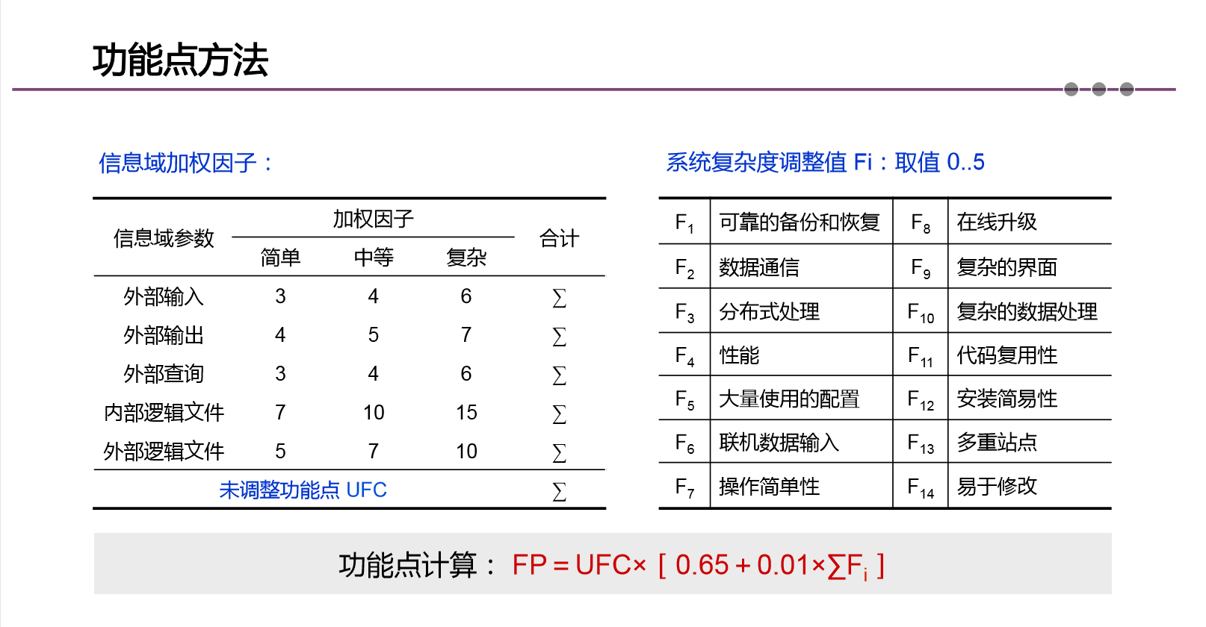

本系统采用功能点估算方法：

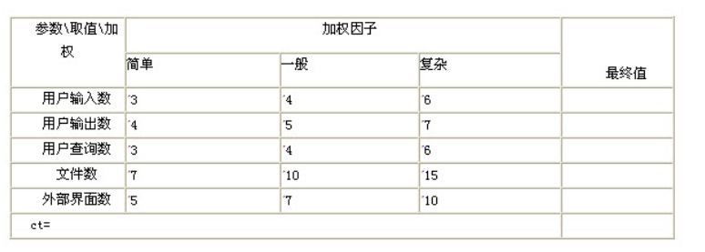

7\*2+10\*5=64

1\*10=10

3\*4+4\*1+6\*1=22

4\*1=4

4\*2+7\*1=15

Ct=22+15+4+64+10=115

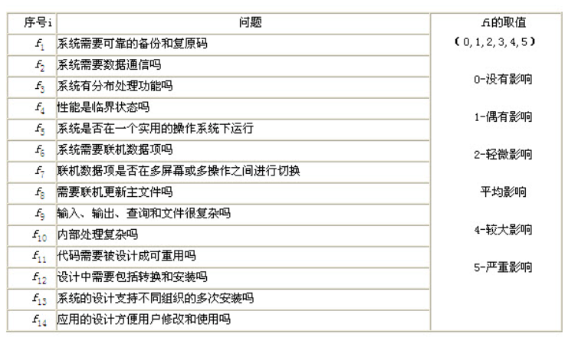

3

0

0

3

3

1

1

0

1

3

0

0

1

3

F = 3+1+3+1+1+1+3+3+3 = 19

FP=115\*(0.65+0.01\*19)=96.6